Klasa V, VI Szkoła Podstawowa Specjalna Nr 4 dla uczniów z niepełnosprawnością intelektualną w stopniu umiarkowanym i znacznym
Nazwisko i imię nauczyciela: Kondraciuk Elżbieta
el.kondraciuk@wp.pl
termin realizacji: 26.04.2020 r. , 28.05.2020 r.

Temat: Ryba z papierowych kółek.
Wspólnie z rodzicami możesz wykonać ciekawe prace, które z pewnością sprawią Wam dużo radości.
Przygotuj:
- kółka z kolorowego papieru,
- talerz papierowy, który możesz pomalować farbami na dowolny kolor,
- klej,
- nożyczki.
Wykonaj rybę według wzoru.

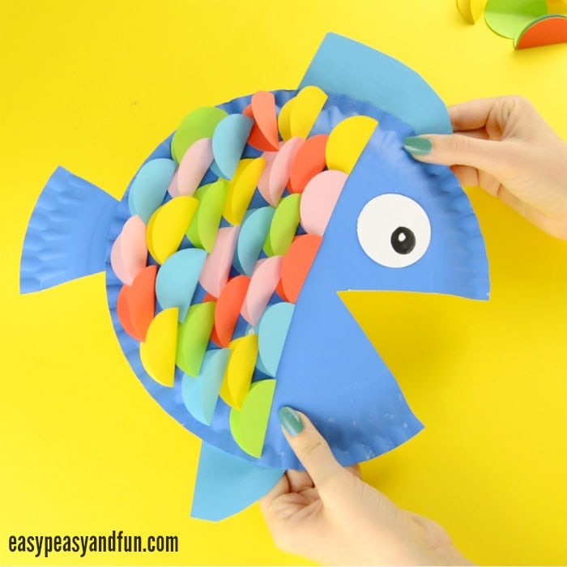
termin realizacji: 28.05.2020 r.

Temat: Kwiatek z pasków papieru.
Przygotuj:
- wycięte paski z kolorowego papieru,
- klej,
- nożyczki.,
- patyczek do szaszłyków.
Wykonaj kwiatek według wzoru.
